马盘三限出现可能不良的相位，就提醒自己多包容、多体谅、多理解。

绿色就是优良 刑冲（红色和蓝色）就是相克

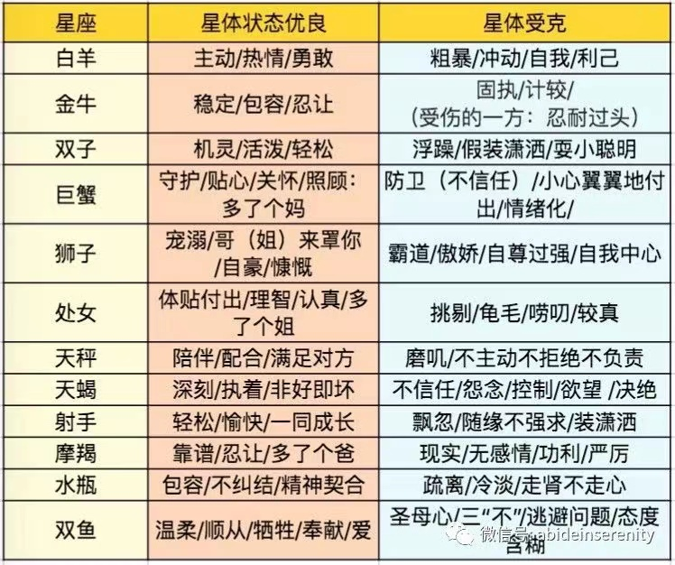

本命三限合轴

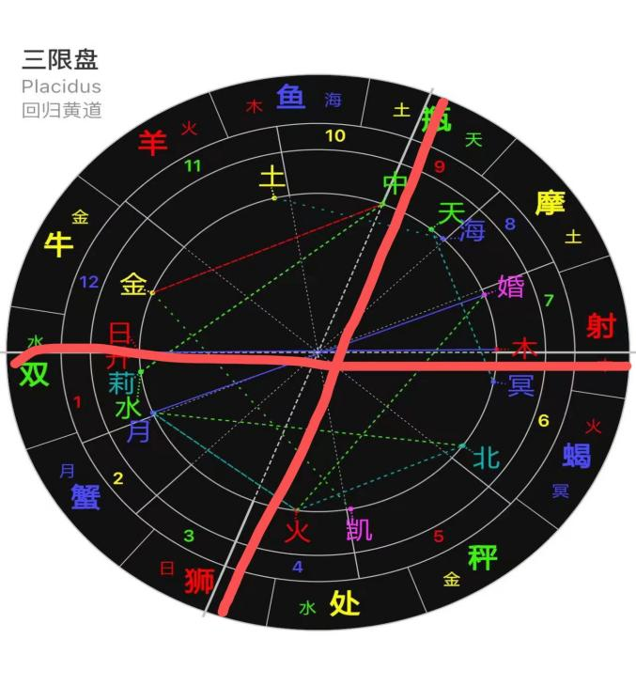标记点为四轴（上升下降中天天底）

四轴星体合体，必有大事

金星，木星，两颗一起合轴，就是结婚相位（适合结婚，想结婚）婚木也是

太阳，木星，合轴说明事业特别好，办事中，还特别顺利（只合了一个，事业不错但是办事没那么顺利）

天王星合四角，生活多变期，如合中天，职业的变化，合下降，婚姻或者亲密关系的变化，合下中天，搬家出国，合上升，生活环境的变化，你都可以明显的感觉到

海王星合四角，容易迷茫，生活没有目标

金星合四角，主要是桃花运强，财运好，不过钱也会花得很猛，要有所节制

水星合四角，适合发展业务，学习运好，适合旅行等；可以捡汉子妹子

木星合四角，办事顺利，事半功倍

火星合四角，辛苦劳碌，野心勃勃，破财等

土星合四角，工作爱情多挫折，压力大

冥王星合四角，低调落寞的时期，生活时好时坏。

看桃花期

①看看金星和月亮，合轴了没（有一个也算）

②月亮推进到第4宫，第5宫，第7宫，看看有没有和金星，木星呈相（合，冲，刑都可）

③月亮和太阳合相，冲相（合，冲）

以上就是桃花期（烂桃花，好桃花），领证（合相时间最好），婚礼时间（合相时间最好）

ps. 三限 连合轴星也最多持续一年时间。

看近期身体状态不好，或者会有/可做小手术的时间点选择

①月亮和土星形成合or冲or刑

②看月亮，把它从12宫开始推进上升点，还有6宫也可以看

③火星合轴

④土星合轴

⑤太阳和火星有相位联系（合，冲，刑）

看哪段时间比较容易怀孕

①月亮合轴，尤其是合在上升点，度数跃紧密越佳。代表女性雌性激素分泌最强的时候

②在①的前提下，月亮和木星，金星产生相位联系，越是冲突（刑、冲）越显著

③合轴星中还有木星or金星

④太阳和土星有相位了，意味着责任，以及个人角色的短期重塑（这条也可以看男人）

⑤月亮进入5宫或者8宫，和太阳形成相位（合，冲，刑）

**什么样的合盘容易分手**

**打开你们的合盘，找到比较盘，可以点右下角的方块，出现这个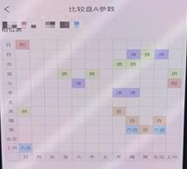比较盘 两个都看。**

**火天刑：异地远距离恋爱，忽冷忽热，难以长久**

**金冥刑：容易陷入三角关系和猜疑的问题而受伤**

**金土冲：关系冷淡**

**日土刑：难以为对方着想**

**金海刑：有秘密有欺骗性质，可能会脚踏两条船**

**日海冲：隐秘欺骗**

**日月刑：个性不合，深入了解后容易分开**

**水冥刑：容易吵架**

**如果以上有的话，你们记得再看一下，就是对方的这个本命盘，有的话说有这个相位，但是如果说他是一个很可靠的人，他会去把这个不好的一个相位，压下去或者就是不一定会发生。**

**举个例子啊，比如说这个男生是天王5宫，海王5宫，金星双子，那然后出现了他这边上面写的这些什么，金冥刑，火天刑，或者金海刑这些等等，那基本上就是一问一个准，因为他的本命，他本人对感情观上就是有问题的，那么你又碰上了，这个合盘有出现这些问题，那你就不用考虑了，基本上是一定会出现这些问题。**

星座注意事项

巨蟹 主管的身体部位 胃，胸,消化不良，胃病，巨蟹女，乳腺问题比较多

双子：支气管炎，呼吸道，肺，手，脚，肩膀，神经系统，容易患病：支气管炎，肺结核，手臂，肩膀的伤，神经伤

狮子的人，心脏病，背痛，脊椎骨这方面问题

白羊比较容易发烧， 头痛，脸伤，上排牙齿不整齐，还有眼睛

天蝎容易患病：痔疮，前列腺，膀胱，当心肾结石，还有生殖器官，阴道炎方面，子宫也比较容易宫寒（天蝎主要天蝎男要多注意 女生患病少）

处女容易消化不良，便秘，肠胃炎，胆结石也比较多，基本腹部这一块

摩羯 比较容易风湿，膝盖方面的问题，或者骨折，腿部下方，关节一定要保暖

天秤和天蝎有点像，肾脏，腰椎，卵巢，输卵管疾病，哦还有听力障碍的也比较多，天秤女可以关注一下，有没有巧克力囊肿

金牛喉咙经常发炎…扁桃体炎，声带炎，听觉，甲状腺，后劲骨，脖子这块，比较容易落枕

射手：腰部，坐骨神经，臀部容易痛

水瓶也是关节炎，脚踝扭伤，骨折

双鱼是脚趾头，鸡皮，鸡眼，双鱼容易有灰指甲，稍微当心

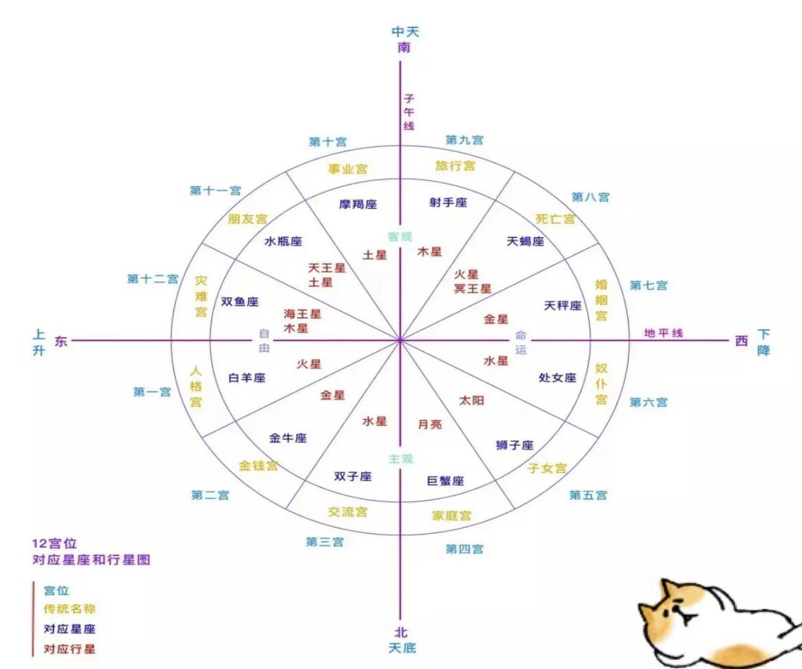

最外圈表示每宫代表的意义，十二星座是从白羊开始所以第一宫为白羊，而星体是代表星座的守护星（比如：三宫是交流宫，而双子落入三宫，守护星是水星，而水星是代表语言方面，那么说明落在此宫的人相当于是双倍的沟通能力）

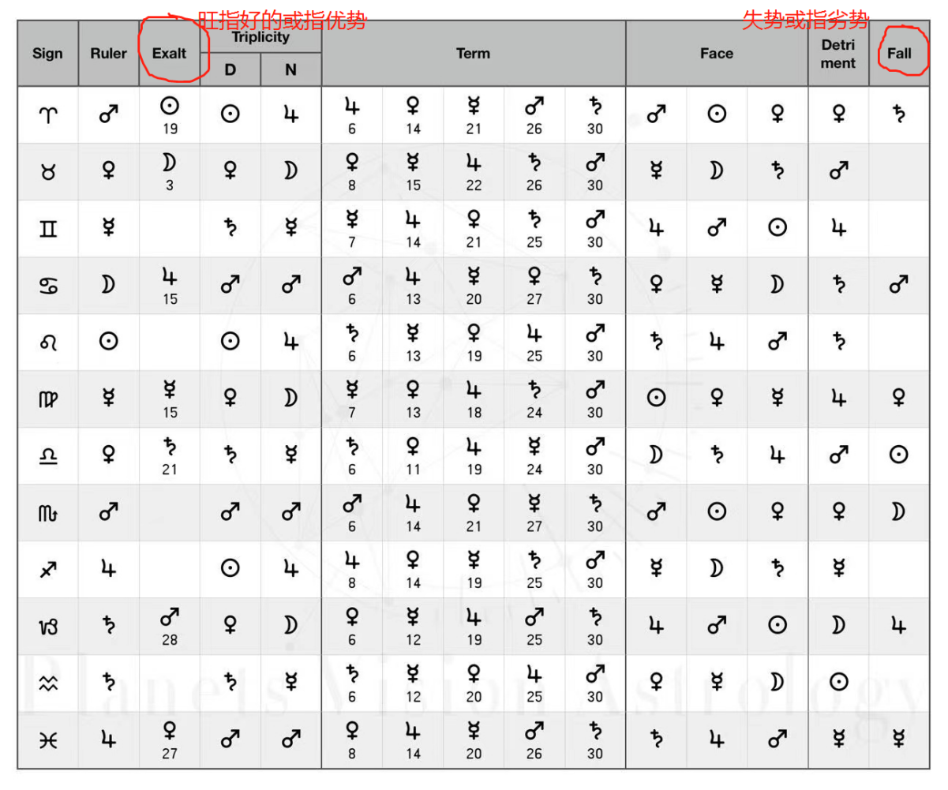

此图符号结合12宫位来看，先看自己的守护星，比如天蝎的守护星是火星和冥王，如果火5巨蟹冥9天蝎，火星代表行动力，但落陷了，看失势，5宫是恋爱，子女，娱乐游玩等，那就说明恋爱运是有的，但是火星失势，容易溜走，子女性格软弱，玩起来不得劲等；冥9天蝎，没有解释，冥王星算古典占星,按这个来推算

一个小山村的井里住着一只青蛙，有一天，青蛙捕捉到一只来产卵的蜻蜓，就让蜻蜓探探井外的世界，蜻蜓把它所能看到的山村草地告诉了青蛙，而像繁华的城市，广阔的湖泊之类的无法探测到。目前人类所能感知的世界(包括听觉，视觉，触觉，味觉等)只占4%(施一公某次公开视频演讲)，要以4%可感知的窥探完整的世界是不可能的，甚至借助天文望远镜，电子显微镜的帮助下也无法窥探出世界完整的样子，目前人类所能探测到的宇宙空间能达到930亿光年，超出的空间怎么样的，是否有多重宇宙目前都是未知的？就算是生活在地球上，地球绕着太阳转，太阳绕着银河系中间旋转…….这些我们都无法感知的，在宇宙之中我们太过渺小，就是在太阳系2光年直径，我们人类目前为止也无法穿梭。而在微观领域，量子力学的叠加态原理和不确定性原理告诉我们，在微观世界一切运动都是不确定的，是按概率分布的。因此下一时刻的精确状态永远都是不可预知的，宇宙的决定论是不存在的。

在高中学习的原子结构模型中提到电子云模型：电子绕着原子核旋转，越靠近中心的能量越足，特征越明显，电子没有固定轨道，只有出现概率的大小。

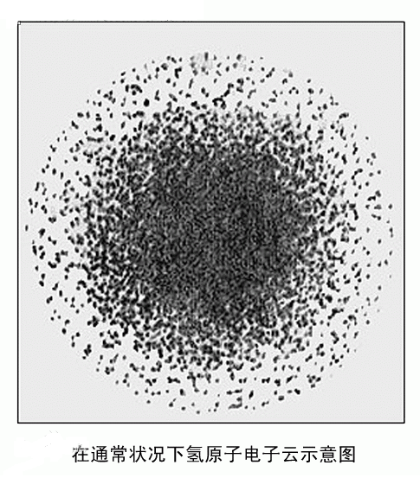

《天才在左，疯子在右》—高铭；时人不识凌云木，直待凌云始道高。